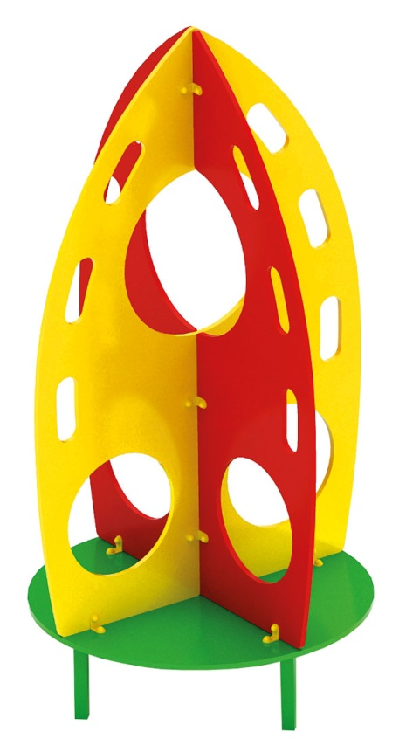 | Звездолет 0409  Размер не менее: ширина –1210 мм, высота - 2190 мм.  Изделие представляет собой игровой элемент, в виде ракеты, предназначен для детей от 3-х до 8-и лет.  Вертикальные элементы, не менее двух штук, должны иметь отверстия, для лазания детей, которые должны иметь размеры не менее: ширина – 1210 мм, высота – 1890 мм, должны быть изготовлены из водостойкой фанеры, толщиной не менее 18 мм.  Пол, должен иметь размеры не менее: диаметр – 1060 мм, изготовленный из водостойкой фанеры, толщиной не менее 18 мм.  Основание должно иметь размеры не менее: ширина – 680 мм, длина – 680 мм, изготовленное из металлической профильной трубы, сечением не менее 40*40 мм.  Используемая фанера должна являться водостойкой фанерой марки ФСФ, из лиственных пород, толщиной от 18 мм.  Деревянные детали должны быть тщательно отшлифованы, кромки закруглены и окрашены яркими двухкомпонентными красками, стойкими к сложным погодным условиям, истиранию, действию ультрафиолета и специально предназначенными для применения на детских площадках, крепеж оцинкован.  Металлические элементы окрашены яркими порошковыми красками с предварительной антикоррозийной обработкой. Выступающие гайки и болтовые соединения должны закрываться пластиковыми заглушками.

